**新 书 推 荐**

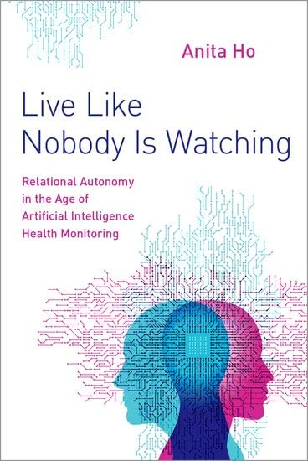**中文书名：《无监视之境：AI健康监测时代的关系自主性》**

**英文书名：LIVE LIKE NOBODY IS WATCHING: Relational Autonomy in the Age of Artificial Intelligence Health Monitoring**

**作 者：Anita Ho**

**出 版 社：Oxford University Press**

**代理公司：ANA/Jessica Wu**

**页 数：336页**

**出版时间：2023年6月**

**代理地区：中国大陆、台湾**

**审读资料：电子稿**

**类 型：社会科学**

**亚马逊畅销书排名：**

**#76 in Medical Ethics (Books)**

**#360 in Public Health (Books)**

**本书亮点：**

* 采用关系型视角探讨人工智能健康技术的生命伦理影响
* 将对于人工智能健康监测的讨论置于大数据、监控和隐私的社会结构关切中
* 借鉴生命伦理学、哲学、卫生政策、老年医学、医学社会学、心理健康与成瘾、健康技术领域的跨学科研究成果

**内容简介：**

尊重患者自主权和数据隐私被普遍视为西方生命伦理的基本价值。然而，在人口老龄化和慢性病高发的背景下，当今社会正日益接受各类个人健康监测技术的使用，与“人工智能将如何改变我们对自由健康生活的定义与理解”相关的问题层出不穷，如：谁应获取我们的健康与行为数据？作何用处？如何在用户人身安全与自主权之间取得平衡？即使健康监测有可能降低用户受伤风险并带来健康社会效益，是否应允许个体停止持续的健康监测？联网设备的持续监控是否会使患者更受孤立、数据更易泄露？

本书通过人工智能健康监测的不同应用场景，考察推动健康监测进步的社会关系背景，及此类健康检测对使用者自主权的潜在影响。书中主张以关系型自主性理念指导评估、设计和实施人工智能健康监测，以在关注个体行使能动性的能力的同时，注重权力不对称与社会正义问题。本书探究人际与社会系统如何塑造个人健康责任、健康生活与衰老、信任、看护等文化观念，这些规范进而构建预测分析、风险容忍度、隐私期待、自我护理和信任关系等伦理实践空间。通过针对老年与残疾人士的居家检测、消费级健康设备、用药依从性检测等方面的分析，本书最终从专业层面与系统治理层面提出伦理策略，助力数字时代关系型自主性的维护与发展。

**作者简介：**

**安妮塔·何（Anita Ho）**是不列颠哥伦比亚大学应用伦理学中心临床副教授，同时担任加利福尼亚大学旧金山分校生命伦理学项目副教授、健康评估与结果科学中心研究员，兼任普罗维登斯医疗集团伦理高级总监。

**媒体评价：**

“人工智能赋能的居家健康监测、护理服务、健康应用软件正引起医疗保健领域的变革。安妮塔·何运用关系型自主性理论，审慎评估这些技术潜在效益及其对用户自主权带来的伦理挑战。她论证了将人工智能健康技术置于社会关系背景的重要性，指出要想真正增强用户自主权，需让技术对治疗关系进行补充，而非完全替代。这部及时、翔实的研究著作对当代人工智能医疗的相关讨论做出了重要贡献。”

——卡特里奥娜·麦肯齐（Catriona Mackenzie），《哲学》（*Philosophy*）

“安妮塔·何以道德明晰性驱散技术决定论的迷雾。其深刻分析揭示了人工智能健康监测的结构性权力，引领我们理解其中与每个人息息相关的重大利害。《无监视之境》应成为所有健康科学研究生课程的必读之作。”

——克拉拉·贝里奇（Clara Berridge），华盛顿大学社会工作学院

“何的著作是对人工智能健康监测道德风险的出色导论。”

——汤姆·索雷尔（Tom Sorell），《刑法与哲学》（*Criminal Law and Philosophy*）

**《无监视之境：AI健康监测时代的关系自主性》**

缩略语表

致谢

前言

导论

第一章 人工自主还是关系智能：健康监测中关系性的价值

第二章 （无）隐私的独立生活：人工智能居家健康监测

第三章 人造医疗：消费级健康监测案例

第四章 吞下数字药丸：用药依从性监测与治疗关系

第五章 从单向镜到双行道：调整人工智能健康监测的目标与实践

后记

参考文献

索引

**感谢您的阅读！**

**请将反馈信息发至：版权负责人**

**Email**：[**Rights@nurnberg.com.cn**](mailto:Rights@nurnberg.com.cn)

安德鲁·纳伯格联合国际有限公司北京代表处

北京市海淀区中关村大街甲59号中国人民大学文化大厦1705室, 邮编：100872

电话：010-82504106, 传真：010-82504200

公司网址：[http://www.nurnberg.com.cn](http://www.nurnberg.com.cn/)

书目下载：<http://www.nurnberg.com.cn/booklist_zh/list.aspx>

书讯浏览：<http://www.nurnberg.com.cn/book/book.aspx>

视频推荐：<http://www.nurnberg.com.cn/video/video.aspx>

豆瓣小站：<http://site.douban.com/110577/>

新浪微博：[安德鲁纳伯格公司的微博_微博 (weibo.com)](https://weibo.com/1877653117/profile?topnav=1&wvr=6)

微信订阅号：ANABJ2002

